HỌC VIỆN CÔNG NGHỆ BƯU CHÍNH VIỄN THÔNG

BÀI TẬP LỚN
HỌC PHẦN: CƠ SỞ DỮ LIỆU
ĐỀ TÀI: QUẢN LÝ THƯ VIỆN
NHÓM 11 / LỚP D23CQCE04-B

Họ và tên: Nguyễn Chí Ngọc Mã sinh viên: B23DCCE073
Họ và tên: Vũ Chiến Thắng Mã sinh viên: B23DCVT393
Họ và tên: Phạm Đào Thanh Tùng Mã sinh viên: B23DCVT449
Họ và tên: Nguyễn Trọng Nam Khánh Mã sinh viên: B23DCCE052

Hà Nội – 2025
MỤC LỤC
Lời nói đầu | 3
I. Bảng phân công nhiệm vụ | 3
II. Tổng quan đề tài | 4
2.1. Sự cần thiết của đề tài | 4
2.2. Hiện trạng của đối tượng cần quản lý | 5
2.3. Các chức năng chính của dự án | 5
III. Tài liệu thiết kế | 5
3.1. Phân tích yêu cầu người dùng | 5
3.2. Mô hình E-R | 6
3.2.1. Xác định các loại thực thể | 6
3.2.2. Xác định thuộc tính cho các loại thực thể | 6
3.2.3. Xác định các quan hệ | 7
3.2.4. Mô hình dữ liệu quan hệ | 7
3.3. Phụ thuộc hàm, khóa chính và chuẩn hóa 3NF | 8
3.3.1. Bảng Sach | 8
3.3.2. Bảng SinhVien | 8
3.3.3. Bảng Phieu | 8
IV. Cài đặt ứng dụng | 9
4.1. Giới thiệu và giao diện ứng dụng | 9
4.2. Truy vấn các chức năng của cơ sở dữ liệu | 11
V. Kết luận và phương hướng phát triển | 19
5.1. Kết quả thu được | 19
5.2. Hạn chế | 19
5.3. Phương hướng phát triển | 20

Lời nói đầu
Nhóm 11 chúng em xin gửi lời cảm ơn chân thành và sâu sắc nhất đến thầy Trần Trọng Khánh vì đã tạo điều kiện để chúng em được thực hiện bài tập lớn của môn học. Đây thực sự là một cơ hội quý báu để cả nhóm có thể cùng nhau học hỏi, trao đổi và vận dụng những kiến thức lý thuyết vào thực tiễn, từ đó hiểu sâu hơn về môn học cũng như rèn luyện các kỹ năng làm việc nhóm, tư duy phân tích và giải quyết vấn đề. Trong suốt quá trình thực hiện bài tập, chúng em không chỉ củng cố được kiến thức chuyên môn mà còn học hỏi thêm được nhiều kinh nghiệm quý báu trong cách tổ chức, phân công công việc và hoàn thiện sản phẩm chung. Đặc biệt, chúng em rất trân trọng những góp ý, sự hướng dẫn tận tình và nguồn động viên quý giá mà thầy đã dành cho cả nhóm. Những định hướng từ thầy chính là kim chỉ nam giúp chúng em hoàn thiện bài làm một cách nghiêm túc, logic và hiệu quả hơn. Chúng em nhận thức rõ rằng bài tập lớn không chỉ là một phần trong chương trình học, mà còn là cơ hội để mỗi thành viên rèn luyện tinh thần trách nhiệm, tính chủ động và khả năng hợp tác trong môi trường làm việc nhóm. Một lần nữa, tập thể nhóm 11 chúng em xin gửi lời cảm ơn sâu sắc đến thầy và kính chúc thầy luôn dồi dào sức khỏe, nhiều niềm vui và thành công trong sự nghiệp giảng dạy.

I. BẢNG PHÂN CÔNG NHIỆM VỤ
MSV | Họ và tên | Nhiệm vụ | Đánh giá | Ghi chú
B23DCCE073 | Nguyễn Chí Ngọc (TN) | Phân công công việc  Giám sát tiến độ công việc  Xây dựng code Py cho ứng dụng | Hoàn thành tốt
B23DCVT393 | Vũ Chiến Thắng | Xây dựng code Py cho ứng dụng  Nhập dữ liệu cho các bảng  Viết báo cáo | Hoàn thành tốt
B23DCCE052 | Nguyễn Trọng Nam Khánh | Viết các truy vấn SQL  Nhập dữ liệu cho các bảng  Góp ý, hoàn thiện ứng dụng | Hoàn thành tốt
B23DCVT449 | Phạm Đào Thanh Tùng | Viết các truy vấn SQL  Nhập dữ liệu cho các bảng  Góp ý, hoàn thiện ứng dụng | Hoàn thành tốt

II. TỔNG QUAN ĐỀ TÀI.
2.1. Sự cần thiết của dự án:
Đối với thư viện , CSDL cho phép ta kiểm soát lượng dữ liệu sách, người đọc theo thời gian mà không bị nguy cơ mất mát dữ liệu. Trong thư viện, có rất nhiều loại sách với nhiều thể loại khác nhau, nhiều tác giả và có số lượng còn lại trong kho khác nhau. Lượng sinh viên cũng vậy, có nhiều sinh viên với nhiều mã sinh viên khác nhau, lớp và các ngành học khác nhau. Cho nên chương trình này cho phép kiểm soát thông tin của thư viện để quản lý và phục vụ cho nhu cầu đọc mượn của người đọc.

2.2. Hiện trạng của đối tượng cần quản lý.
Hiện nay, thư viện là một hệ thống khá phổ biến trong các trường đại học cũng như các trường THPT. Đi cùng với sự phát triển của thư viện là nhu cầu của độc giả ngày một tăng lên, vì vậy số lượng sách nhập vào trong thư viện cũng tăng lên rất nhiều mà
hệ thống cũ trước đây khó có thể quản lý và kiểm soát tốt được do cơ sở dữ liệu ngày một quá lớn và việc quản lý bằng thủ công chiếm phần lớn trong việc quản lý thư viện. Thư viện được xây dựng nhằm phục vụ, cung cấp tài nguyên thông tin và dịch vụ thông tin cho tất cả các bạn đọc là sinh viên, giảng viên và cán bộ nhân viên của trường. Hằng năm số lượng sách nhập vào thư viện ngày càng nhiều, để đáp ứng nhu cầu xem và mượn sách của độc giả, vì thế việc đọc sách và ghi chép lại các quá trình mượn độc giả ngày càng nhiều gây khó khăn cho cả độc giả lẫn thủ thư mà nguyên nhân chủ yếu là do thư viện vẫn còn áp dụng lối quản lý thủ công bằng giấy tờ nên như việc tìm kiếm khó khăn, không nắm được tình trạng đọc sách, khó khăn đòi sách quá hạn, quản lý sách ra vào kho khó khăn và làm hồ sơ phức tạp,… Ban quản lý thư viện đang gặp nhiều khó khăn, bất cập trong việc quản lý thư viện. Vì vậy, Ban quản lý thư viện muốn công nghệ hoá các quy trình quản lý của thư viện, nhằm mục tiêu thúc đẩy và nâng cao hiệu quả trong công tác nghiệp vụ quản lý thư viện một cách tối ưu hơn với đầy đủ các tính năng cho các hoạt động nghiệp vụ quản lý. Ban quản lý thư viện yêu cầu muốn xây dựng cơ sở dữ liệu để quản lý hệ thống hoá được quy trình nghiệp vụ của thư viện, đáp ứng được những nhu cầu mượn trả sách của bạn đọc nhằm giải quyết những khó khăn, bất tiện của thư viện.

2.3. Các chức năng chính của dự án.
- Quản lý nhập sách: thêm, sửa, xóa thông tin sách (mã sách, tên, tác giả, năm XB, nhà XB, thể loại, số lượng).
- Quản lý độc giả: thêm, sửa, xóa thông tin sinh viên (mã SV, tên, ngày sinh, lớp, số điện thoại...).
- Quản lý mượn - trả sách:
+ Lập phiếu mượn/trả, ghi nhận ngày mượn và hạn trả.
+ Quản lý số lượng sách còn lại trong kho.
+ Thông báo sách quá hạn trả
- Tra cứu - tìm kiếm: tìm sách theo tên, tác giả, thể loại, năm XB; tìm kiếm sinh viên theo mã SV, tên hoặc lớp.
- Thống kê - báo cáo: thống kê số lượng sách còn trong kho, sách được mượn nhiều nhất, độc giả mượn nhiều sách nhất, báo cáo theo tháng/năm.

III. YÊU CẦU THIẾT KẾ.
3.1. Phân tích yêu cầu người dùng:
- Giao diện đẹp thuận tiện, dễ sử dụng với mọi mọi người dùng.
- Thông tin hiển thị chi tiết đầy đủ, duy trì lưu trữ dữ liệu lâu dài trong hệ thống.
- Hệ thống hoạt động ổn định theo thời gian.
- Hệ thống cho phép thêm, sửa, xóa và tra cứu thông tin sách (mã sách, tên sách, tác giả, thể loại, năm xuất bản, số lượng, vị trí trên kệ...)
- Hệ thống lưu trữ thông tin sinh viên (mã sinh viên, họ tên, lớp, số điện thoại,...) và cho phép cập nhật khi cần thiết.

3.2. Mô hình E-R
3.2.1. Xác định các thực thể
Tên thực thể | Chức năng | Ghi chú
Sách | Thể hiện thông tin các loại sách trong thư viện
Sinh viên | Thể hiện thông tin của sinh viên
Phiếu | Thể hiện thông tin liên quan tới mượn trả sách

3.2.2. Xác định thuộc tính cho các thực thể

Tên thực thể | Tên thuộc tính
Sinh viên | Mã sinh viên
 | Tên
 | Năm sinh
 | Số điện thoại
 | Lớp
 | Tuổi

Tên thực thể | Tên thuộc tính
Sách | Mã sách
 | Tên sách
 | Tác giả
 | Năm XB
 | Nhà XB
 | Thể loại
 | Số lượng

Tên thực thể | Tên thuộc tính
Phiếu | Mã phiếu
 | Mã sinh viên
 | Mã sách
 | Số lượng mượn
 | Ngày mượn
 | Ngảy trả

3.2.3. Xác định các quan hệ

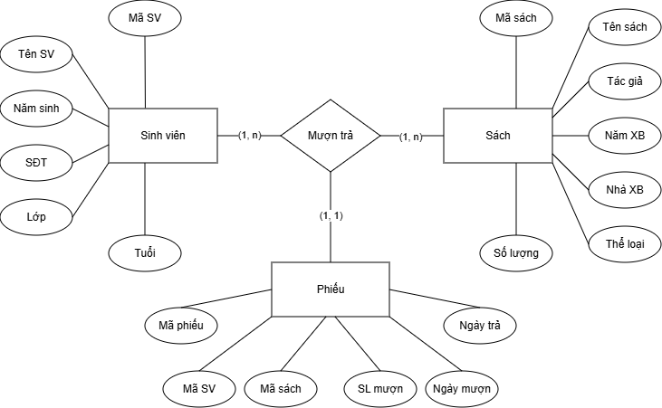

3.2.4. Mô hình dữ liệu quan hệ
- Tên CSDL là: ThuVien .Gồm các bảng sau:
+ Bảng Sach (MaSach, TenSach, TacGia, NamXB, NhaXB, TheLoai, SoLuong)
+ Bảng SinhVien (MaSV, TenSV, NamSinh, SDT, MaLop, Tuoi)
+ Bảng Phieu (MaPhieu, MaSV, MaSach, SoLuong, NgayMuon, NgayTra)
- Bảng Sach (MaSach, TenSach, TacGia, NamXB, NhaXB, TheLoai, SoLuong) có các thuộc tính:
+ MaSach: mã nhận diện của từng sách
+ TenSach: tên của từng quyển sách
+ TacGia: tác giả của quyển sách
+ NamXB: năm xuất bản của sách
+ NhaXB: nhà xuất bản của sách
+ TheLoai: thể loại của sách
+ SoLuong: số lượng sách có trong thư viện
* Khóa chính - Primary Key: MaSach
- Bảng SinhVien (MaSV, TenSV, NamSinh, SDT, MaLop, Tuoi) có các thuộc tính:
+ MaSV: mã nhận diện của từng sinh viên
+ TenSV: họ và tên của từng sinh viên
+ NamSinh: ngày tháng năm sinh của từng sinh viên
+ SDT: số điện thoại liên lạc của sinh viên
+ MaLop: mã nhận diện lớp của sinh viên đó •
+ Tuoi: số tuổi của sinh viên
* Khóa chính - Primary Key: MaSV

- Bảng Phieu (MaPhieu, MaSV, MaSach, SoLuongMuon, NgayMuon, NgayTra) có các thuộc tính:
+ MaPhieu: mã nhận diện của từng phiều đối với mỗi lần mượn
+ MaSV: mã nhận diện của sinh viên mượn sách
+ MaSach: mã nhận diện của sách được mượn
+ SoLuongMuon: số lượng sách được sinh viên mượn
+ NgayMuon: ngày tháng năm sách được sinh viên mượn
+ NgayTra: thời hạn sinh viên phải trả sách.
* Khóa chính - Primary key: MaPhieu
* Khóa ngoại – Foreign key: MaSV, MaSach

3.3. Phụ thuộc hàm, khoá chính và chuẩn hoá 3NF
3.3.1. Bảng Sach (MaSach, TenSach, TacGia, NamXB, NhaXB, TheLoai, SoLuong)
- Phụ thuộc hàm: F1 = { MaSach → TenSach, TacGia, NamXB, NhaXB, TheLoai, SoLuong }
- Khóa chính: MaSach
- Chứng minh dạng chuẩn 3NF:
+ Tất cả các thuộc tính đều nguyên tố ⇒ đạt 1NF.
+ Khóa chính là MaSach. Mọi thuộc tính không khóa (TenSach ,TacGia ,NamXB , NhaXB, TheLoai, SoLuong) đều phụ thuộc đầy đủ vào khóa chính ⇒ đạt 2NF.
+ Không tồn tại phụ thuộc hàm nào giữa các thuộc tính không khóa mà không phụ thuộc vào khóa chính (ví dụ: không có X → Y where X không phải là siêu khóa và Y không phải là thuộc tính khóa) ⇒ đạt 3NF.

3.3.2. Bảng SinhVien (MaSV, TenSV, NamSinh, SDT, MaLop, Tuoi)
- Phụ thuộc hàm: F1 = { MaSV → TenSV, NamSinh, SDT, MaLop, Tuoi }
- Khóa chính: MaSV
- Chứng minh dạng chuẩn 3NF:
+ Tất cả các thuộc tính đều nguyên tố ⇒ đạt 1NF.
+ Khóa chính là MaSV. Mọi thuộc tính không khóa (TenSV ,NamSinh ,SDT ,MaLop, Tuoi) đều phụ thuộc đầy đủ vào khóa chính ⇒ đạt 2NF.
+ Không có phụ thuộc bắc cầu ⇒ đạt 3NF

3.3.3. Bảng Phieu (MaPhieu, MaSV, MaSach, SoLuongMuon, NgayMuon, NgayTra)
- Phụ thuộc hàm: F1 = { MaPhieu → MaSV, MaSach, SoLuongMuon, NgayMuon, NgayTra }
- Khóa chính: MaPhieu
- Khóa ngoại: MaSV (tham chiếu SINHVIEN), MaSach (tham chiếu SACH)

- Chứng minh dạng chuẩn 3NF:
+ Tất cả các thuộc tính đều nguyên tố ⇒ đạt 1NF.
+ Khóa chính là MaPhieu. Mọi thuộc tính không khóa (MaSV, MaSach ,SoLuongMuon,NgayMuon,NgayTra) đều phụ thuộc đầy đủ vào khóa chính ⇒ đạt 2NF.
+ Không tồn tại phụ thuộc hàm nào giữa các thuộc tính không khóa mà không phụ thuộc vào khóa chính ⇒ đạt 3NF.

IV. CÀI ĐẶT ÚNG DỤNG
4.1. Giới thiệu và giao diện ứng dụng
- Ứng dụng Quản lý thư viện được xây dựng nhằm hỗ trợ công tác quản lý, tra cứu và thống kê thông tin trong thư viện một cách hiệu quả và hiện đại hơn so với phương pháp thủ công. Hệ thống cho phép quản lý toàn bộ dữ liệu về sách, sinh viên, và phiếu mượn – trả, giúp cán bộ thư viện dễ dàng thực hiện các nghiệp vụ như thêm, sửa, xóa, tra cứu, và thống kê dữ liệu. Ứng dụng được phát triển bằng ngôn ngữ Python kết hợp cơ sở dữ liệu SQLite, với giao diện thân thiện, dễ sử dụng, đảm bảo tính ổn định và khả năng mở rộng trong tương lai. Mục tiêu của ứng dụng là nâng cao hiệu quả quản lý,giảm thiểu sai sót, và tiết kiệm thời gian cho người quản lý cũng như người dùng thư viện.

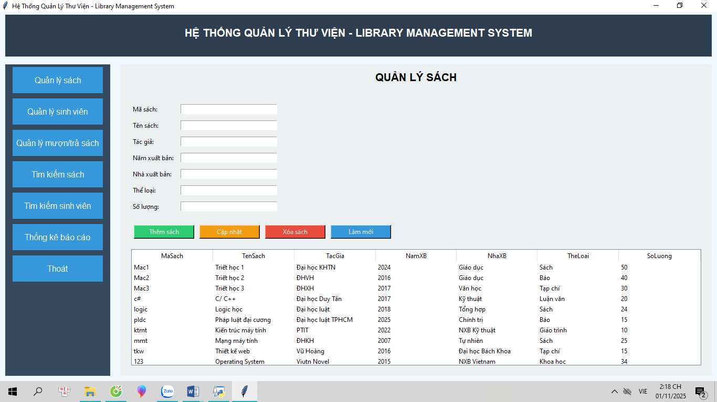
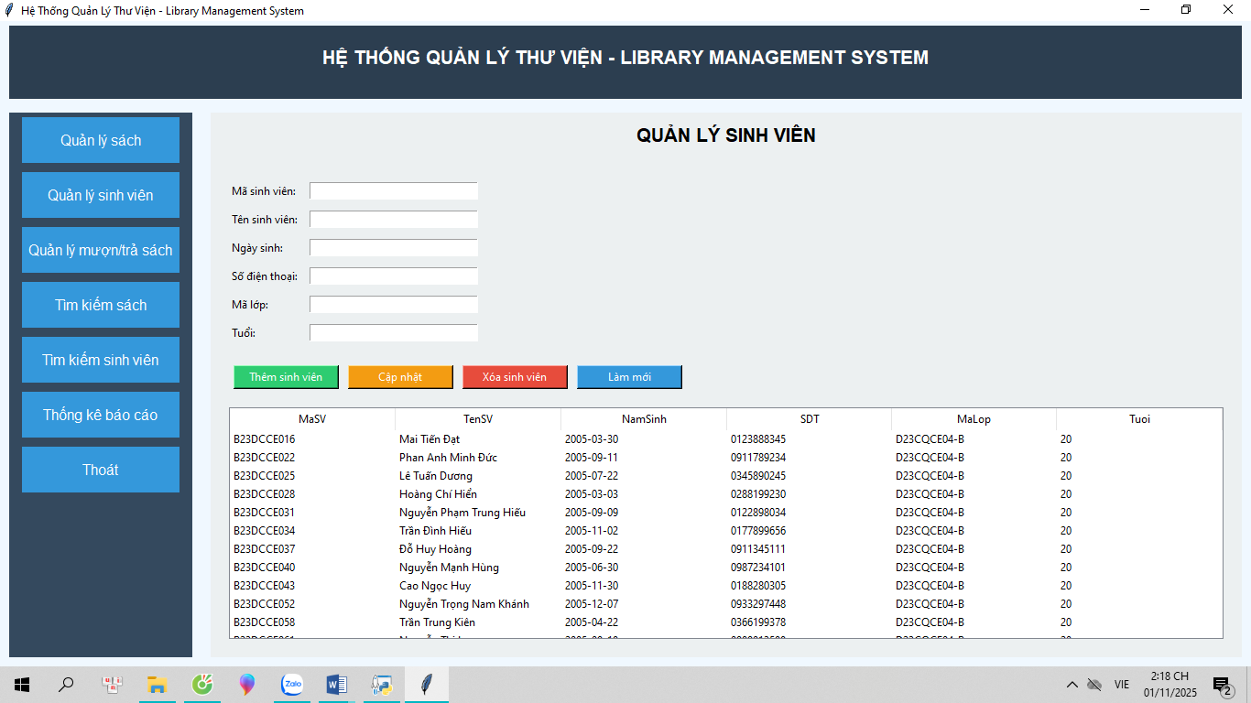

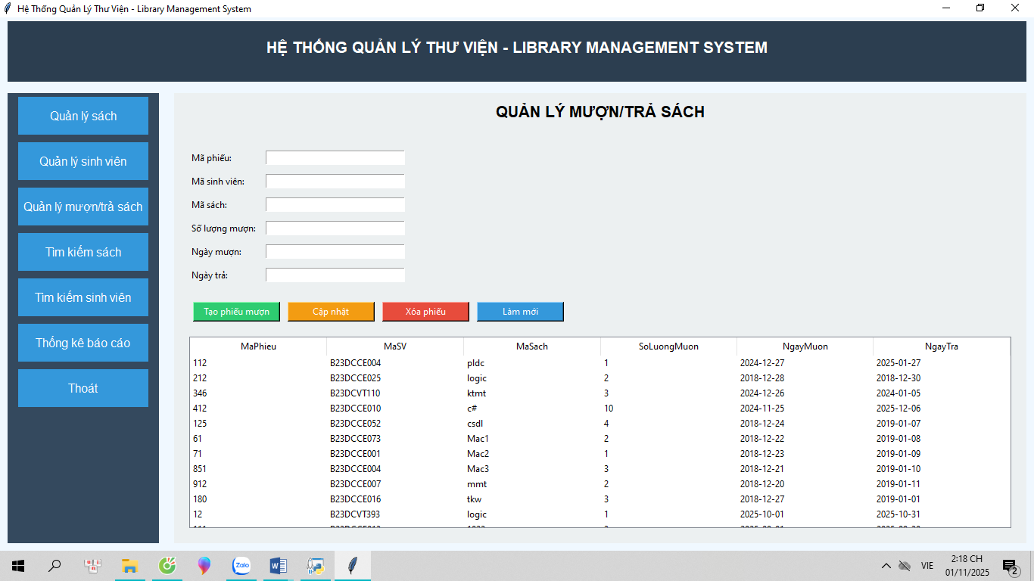
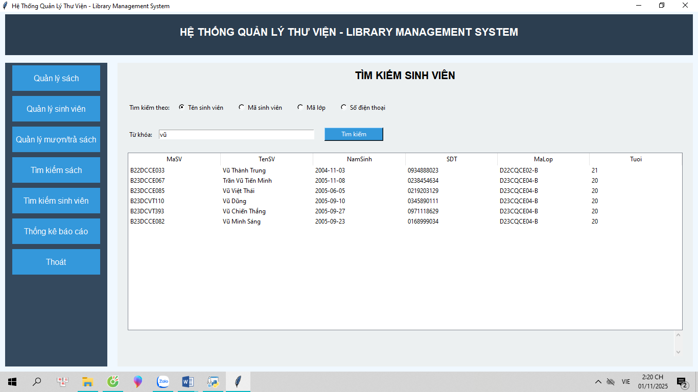

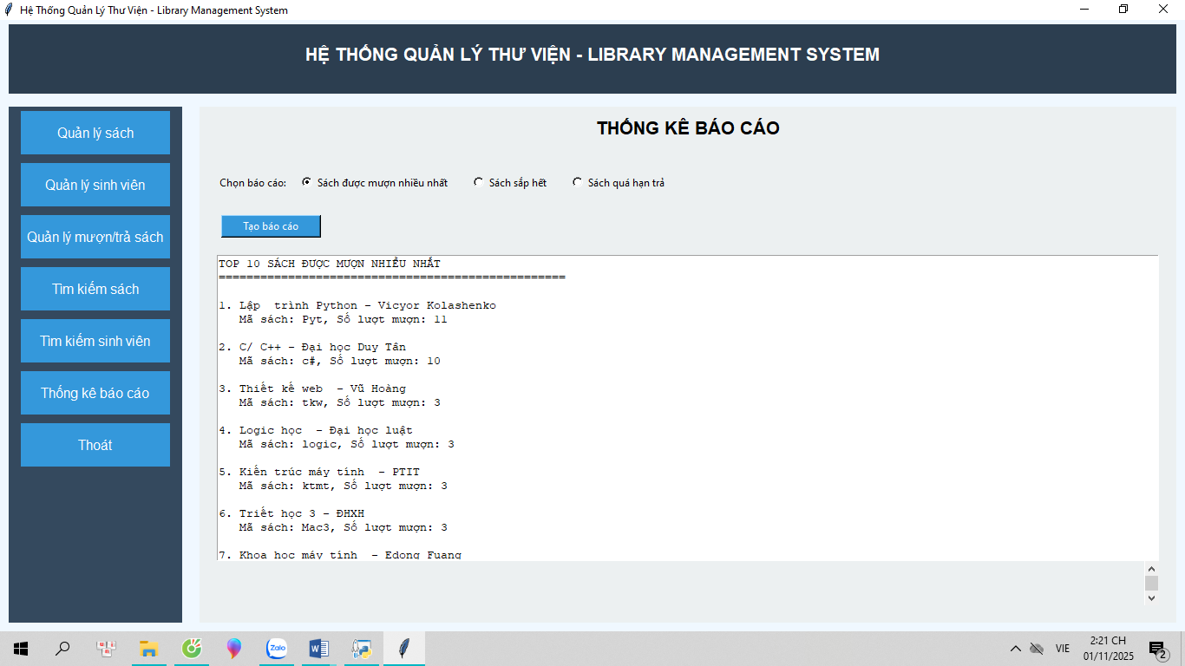

4.2. Truy vấn các chức năng của cơ sở dữ liệu
- Liệt kê thông tin sinh viên có họ là Nguyễn
SELECT *
FROM SinhVien
WHERE TenSV LIKE 'Nguyễn%';
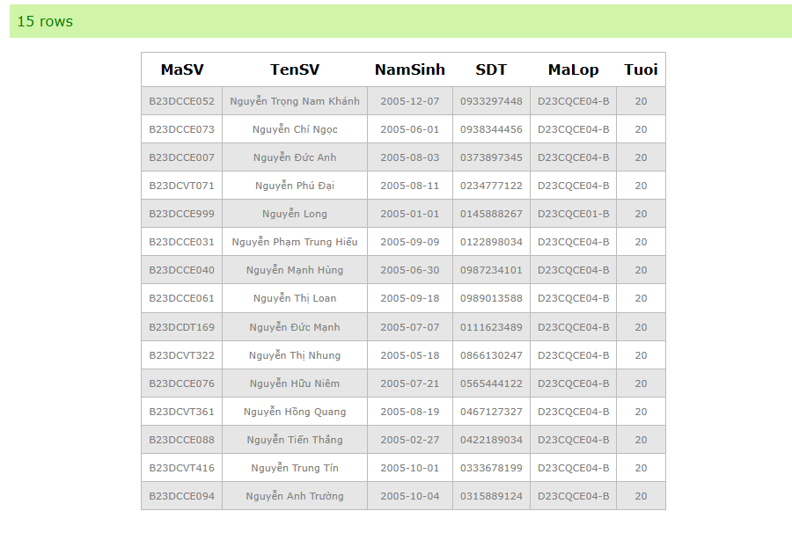
- Liệt kê sinh viên có ngày sinh nhật vào tháng 4
SELECT *

FROM SinhVien
WHERE strftime('%m', NamSinh) = '04';

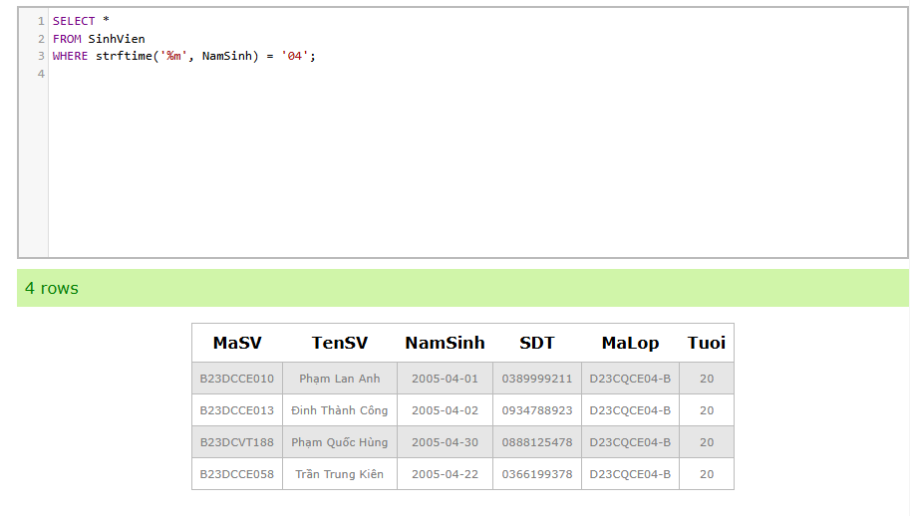
- Liệt kê sinh viên có tuổi lớn nhất
SELECT *
FROM SinhVien
WHERE Tuoi = (SELECT MAX(Tuoi) FROM SinhVien);
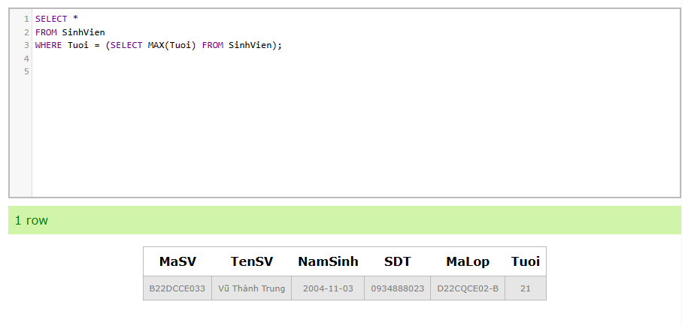
- Sinh viên có 3 số cuối của MaSV > 10
SELECT *
FROM SinhVien
WHERE CAST(SUBSTR(MaSV, -3) AS INTEGER) > 100;

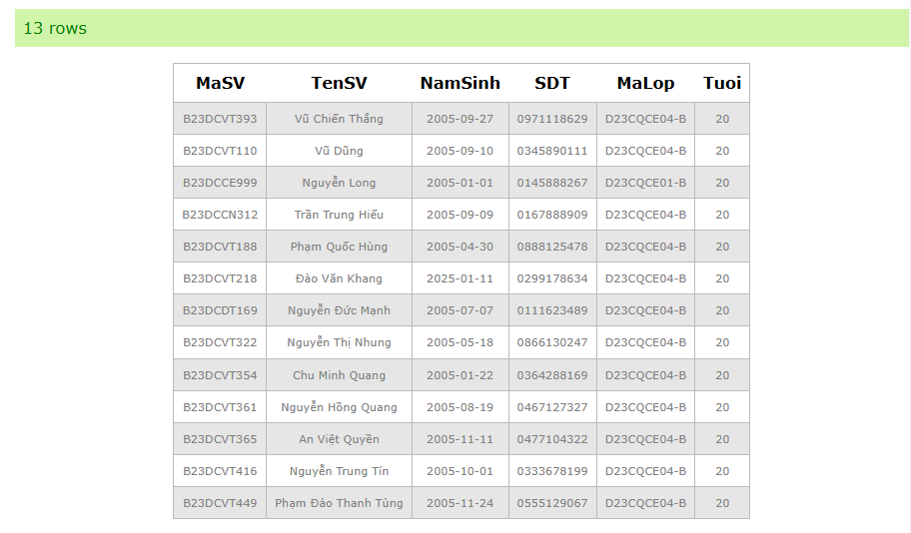
- Tìm sách có số lượng ít nhất và nhiều nhất
SELECT *
FROM Sach
WHERE SoLuong IN (
(SELECT MIN(SoLuong) FROM Sach),
(SELECT MAX(SoLuong) FROM Sach)
);
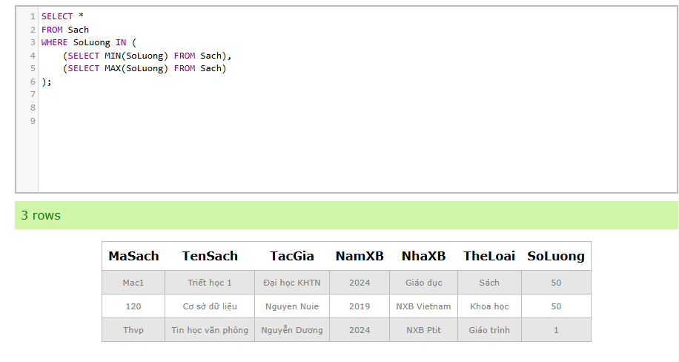
- Tìm sách có năm xuất bản từ 2016 đến nay
SELECT *
FROM Sach
WHERE NamXB >= 2016;

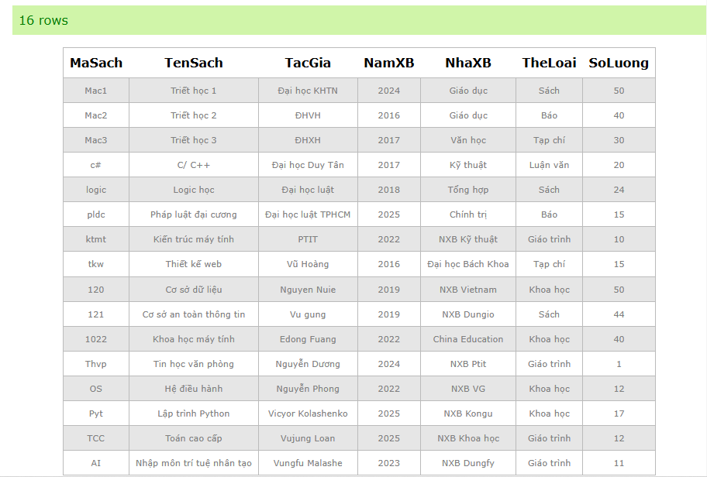
- Tìm sách được xuất bản sớm nhất
SELECT TenSach, MIN(NamXB) AS NamXuatBan
FROM Sach;
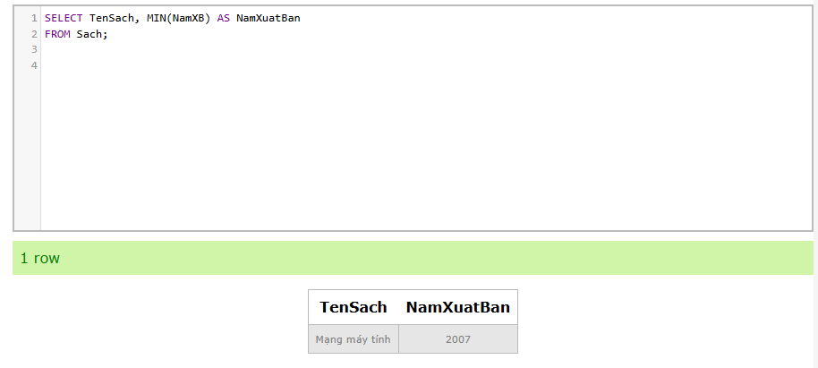
- Tìm sách có ngày trả từ tháng 5 đến tháng 10
SELECT p.MaSach, s.TenSach, p.NgayTra
FROM Phieu p
JOIN Sach s ON p.MaSach = s.MaSach
WHERE CAST(strftime('%m', p.NgayTra) AS INTEGER) BETWEEN 5 AND 10;

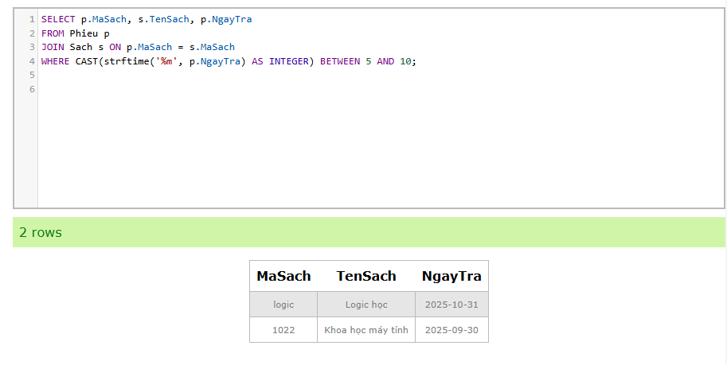
- Liệt kê các phiếu có Mã Phiếu từ 100 đến 200
SELECT *
FROM Phieu
WHERE MaPhieu BETWEEN 100 AND 200;
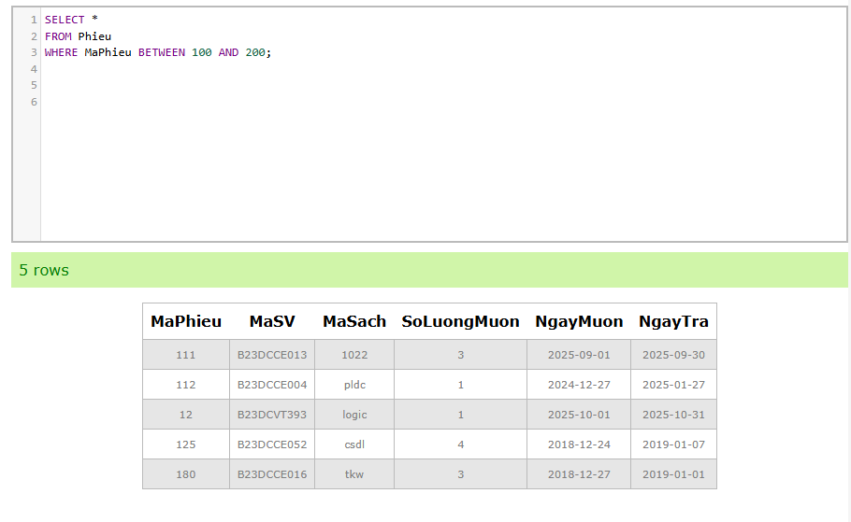
- Tìm sinh viên mượn nhiều sách nhất
SELECT sv.MaSV, sv.TenSV, SUM(p.SoLuongMuon) AS TongSoLuongMuon
FROM Phieu p
JOIN SinhVien sv ON p.MaSV = sv.MaSV
GROUP BY sv.MaSV, sv.TenSV
HAVING SUM(p.SoLuongMuon) = (

SELECT MAX(TongMuon)

FROM (
SELECT SUM(SoLuongMuon) AS TongMuon
FROM Phieu
GROUP BY MaSV
) AS Tong
);
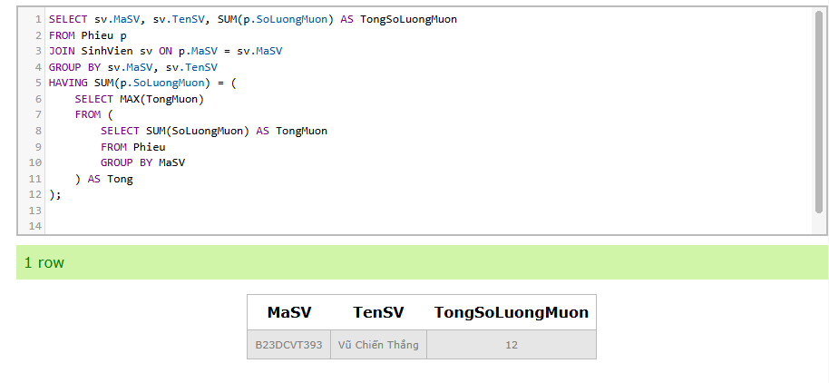
- Tìm phiếu có 3 số cuối mã sinh viên > 20 và có số lượng mượn là > 3
SELECT *
FROM Phieu
WHERE CAST(SUBSTR(MaSV, -3) AS INTEGER) > 20
AND SoLuongMuon > 3;
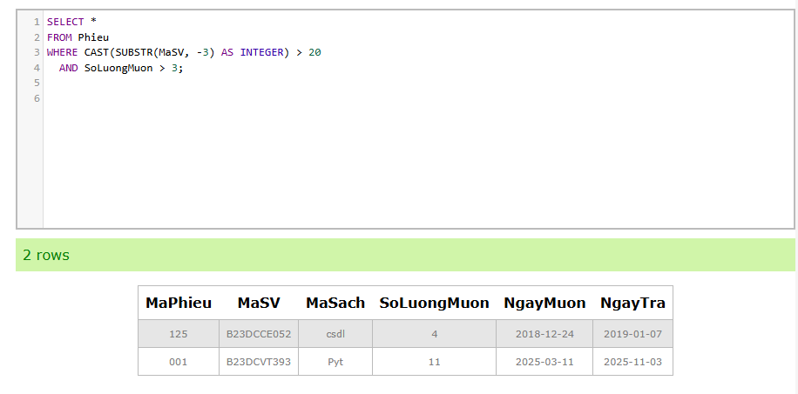
- Tìm tên sv mượn sách có mã sách là mmt
SELECT sv.TenSV
FROM Phieu p
JOIN SinhVien sv ON p.MaSV = sv.MaSV
WHERE p.MaSach = 'mmt';

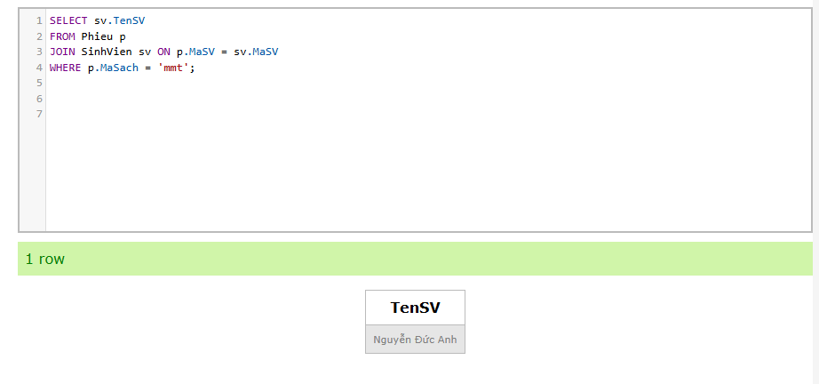
- Tìm sách mà bạn Phạm Thanh An mượn
SELECT s.MaSach, s.TenSach, s.TacGia, s.NamXB, s.NhaXB, s.TheLoai
FROM SinhVien sv
JOIN Phieu p ON sv.MaSV = p.MaSV
JOIN Sach s ON p.MaSach = s.MaSach
WHERE LOWER(sv.TenSV) LIKE '%Phạm Thanh An%';
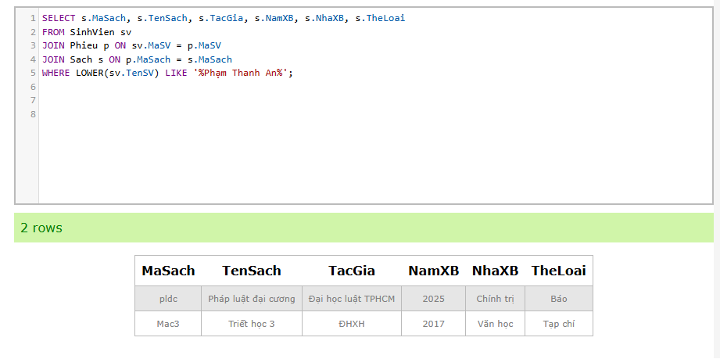
- Tìm nhà xuất bản của sách mà sinh viên B23DCVT110 mượn
SELECT DISTINCT s.NhaXB
FROM SinhVien sv
JOIN Phieu p ON sv.MaSV = p.MaSV
JOIN Sach s ON p.MaSach = s.MaSach
WHERE sv.MaSV = 'B23DCVT110';

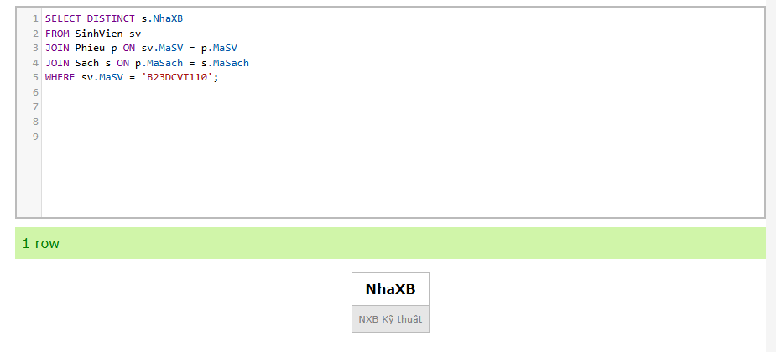
- Tìm sinh viên mượn kiến trúc máy tính
SELECT DISTINCT sv.MaSV, sv.TenSV, sv.MaLop, sv.NamSinh
FROM SinhVien sv
JOIN Phieu p ON sv.MaSV = p.MaSV
JOIN Sach s ON p.MaSach = s.MaSach
WHERE LOWER(s.TenSach) LIKE '%kiến trúc máy tính%';
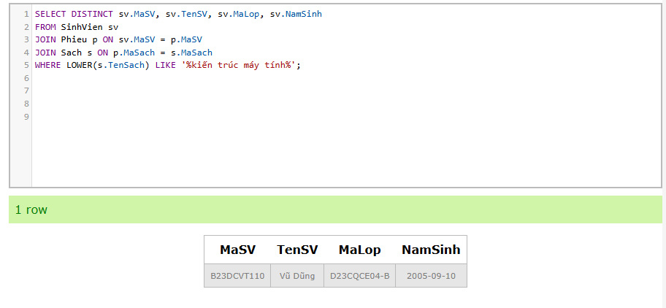
- Tìm top 5 sinh viên mượn nhiều sách nhất
SELECT sv.MaSV, sv.TenSV, sv.MaLop, SUM(p.SoLuongMuon) AS TongSachMuon
FROM SinhVien sv
JOIN Phieu p ON sv.MaSV = p.MaSV
GROUP BY sv.MaSV, sv.TenSV, sv.MaLop
ORDER BY TongSachMuon DESC
LIMIT 5;

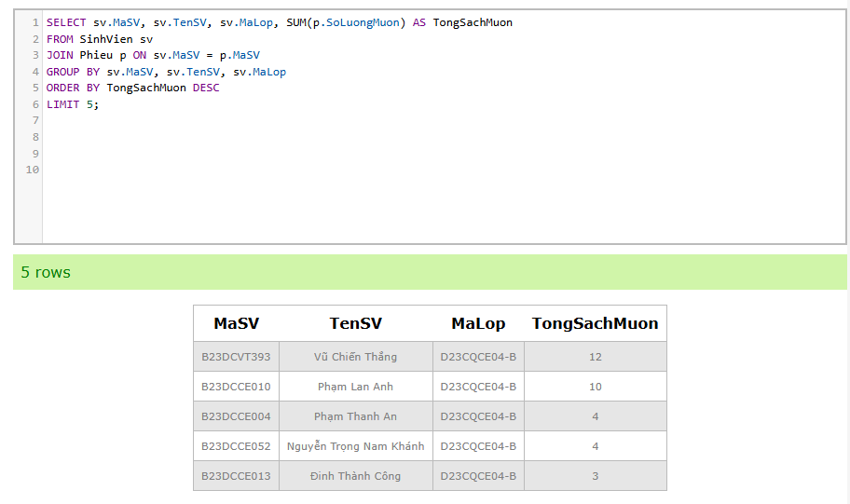

V. KẾT LUẬN VÀ PHƯƠNG HƯỚNG PHÁT TRIỂN
5.1. Kết quả thu được
- Hệ thống hóa được các kiến thức về CSDL.
- Áp dụng được các mô hình cơ sở dữ liệu trong việc thiết kế CSDL.
- Phân tích được cấu trúc và chức năng của hệ quản trị CSDL.
- Sử dụng được các lệnh SQL cơ bản trong việc truy xuất dữ liệu và từ hệ quản trị CSDL
- Xây dựng được cơ sở dữ liệu dựa trên các mô hình thiết kế CSDL có sẵn.
- Xây dựng được “hệ thống quản lý thư viện” với các chức năng sau:
+ Quản lý sinh viên
+ Quản lý sách
+ Tra cứu, tìm kiếm thông tin của sinh viên
+ Quản lý quá trình mượn sách
+ Quản lý quá trình trả sách
+ Báo cáo, thống kê
- Công tác quản lý không quá phức tạp như trước.
- Dễ triển khai để phát triển phần mềm.
- Nâng cao được ý tưởng sáng tạo của sinh viện cũng như đối với nhóm chúng em.
- Đã thực thi được code theo như mong muốn của cá nhân trong nghiệp vụ quản lý thư viện.

5.2. Hạn chế: Do thời gian ngắn cộng với khối lượng công việc lớn nên trong quá trình thực hiện đồ án nhóm chúng em còn gặp phải một số hạn chế:

- Thông tin sách, sinh viên, phiếu trong hệ thống phải nhập thủ công, gây mất thời gian vì sinh viên ở một trường có số lượng rất lớn
- Không có xác nhận hoặc hướng dẫn nhập dữ liệu
- Thiếu hệ thống đăng nhập
- Hệ thống phục vụ công tác quản lý còn chưa chuyên nghiệp

5.3. Phương hướng phát triển: Để khắc phục các hạn chế của nhóm chúng em cũng như phát triển phần mềm nên nhóm có đề xuất một số giải pháp sau:
- Phần mềm sau này có thể được triển khai cho các thư viện lớn hơn.
- Có thể thêm một số chức năng thêm nữa mà nhóm chúng em chưa thực hiện được: quét mã vạch cho thẻ thư viện khi tới thư viện, hỗ trợ import dữ liệu sách từ Excel.
- Quản lý một cách chi tiết mà người mượn không cần tới tận thư viện để kiểm tra kết nối với điện thoại thông minh và máy tính mở mọi nơi.

